**Taller Front End**

Enlace GitHub para proyecto: <https://github.com/urregodiego60/Diego-Rodriguez.git>

Puntos: 1, 2, 3 diseño de Figma <https://www.figma.com/file/mO0g9Yba5iCpSico5WDlCL/mi-primer-proyecto?node-id=0-1&t=F4tCwBvEdpaNEc9V-0>

**Indext.html Punto 4, punto 5, punto 6, punto 7, punto 8 se realiza el código para que funcione lo que esta en las imágenes.**

<!DOCTYPE html>

<html lang="en">

<head>

    <meta charset="UTF-8">

    <meta http-equiv="X-UA-Compatible" content="IE=edge">

    <meta name="viewport" content="width=device-width, initial-scale=1.0">

    <link rel="stylesheet" href="css/style.css">

    <title>Document</title>

</head>

<body>

    <!--Punto 4-->

    <h1>Punto 4</h1>

    <h1 class="p4_azul">soy azul</h1>

    <h1 class="p4_rojo">soy red</h1>

    <!--Punto 5-->

    <h1>Punto 5</h1>

    <p>En el momento en que <span class="p5_green_ul">entiendo verdaderamente</span> a mi

    <span class="p5_red">enemigo</span> en el momentoen que le

    <span  class="p5_uo">entiendo</span> lo suficientemente bien

    como para <span class="p5_big">derrotarle</span>, entonces, en

    ese preciso instante <span class="p5_blue">tambien le</span> <span class="p5_red_u">quiero</span></p>

    <!--Punto 6-->

    <h1>Punto 6</h1>

    <h1>Enlaces  link and hover</h1>

    <a class="p6_yellow" href="https://www.marca.com/" target="_blank">Ir a Marca</a>

    <a class="p6_purple" href="https://colombia.as.com/" target="_blank">Ir a AS</a>

    <!--Punto 7-->

    <nav class="p7_nav">

        <ul>

            <li>

                <a href="#">Inicio</a>

            </li>

            <li>

                <a href="#">¿Quienes somos?</a>

            </li>

            <li>

                <a href="#">Contacto</a>

            </li>

        </ul>

    </nav>

    <!--Punto 8-->

    <table class="p8_table">

        <thead>

            <th>Edad</th>

            <th>Peso</th>

        </thead>

        <tr>

            <td>40</td>

            <td>78</td>

        </tr>

        <tr>

            <td>53</td>

            <td>76</td>

        </tr>

        <tr>

            <td colspan="2">

                En el momento en que

                entiendo verdaderamente a mi enemigo, en

                el momento en que le entiendo lo

                suficientemente bien como para derrotarle,

                entonces en ese preciso instante, también le quiero.

            </td>

        </tr>

    </table>

</body>

</html>

|  |
| --- |
|  |

**CSS punto 4, punto 5, punto 6, punto7, punto 8.**

/*Punto 4*/

.p4_azul{

    color: blue;

}

.p4_rojo{

    color: red;

}

/*Punto 5*/

.p5_green_ul{

    text-decoration: underline;

    color: green;

}

.p5_red{

    color: red;

    font-weight: bold;

}

.p5_uo{

    text-decoration: underline overline;

}

.p5_big{

    font-size: 35px;

    font-weight: bold;

}

.p5_blue{

    color: blue;

    font-weight: bold;

}

.p5_red_u{

    color: red;

    text-decoration: underline;

    font-weight: bold;

}

/*punto 6*/

.p6_purple{

    font-size: 20px;

    color: purple;

    display: block;

}

.p6_yellow{

    color: yellow;

    font-size: 20px;

}

/*punto 7*/

.p7_nav{

    background-color: pink;

}

.p7_nav ul{

    display: inline-flex;

}

.p7_nav li{

    padding: 10px;

    list-style: none;

}

.p7_nav li:hover{

    background-color: blue;

}

.p7_nav a{

    color: white;

}

/*Punto 8*/

.p8_table{

    background-color: yellow;

    border-top: 1px dotted;

    border-bottom: 2px red dashed;

    border-spacing: 0px;

}

.p8_table thead th{

    color: red;

    font-style: italic;

    text-transform: uppercase;

    font-size: 12px;

}

.p8_table thead th::first-letter{

    font-size: 18px;

    font-weight: bold;

}

.p8_table td{

    border: 1px dotted;

}

.p8_table tr{

    padding: 0px;

    margin: 0px;

}

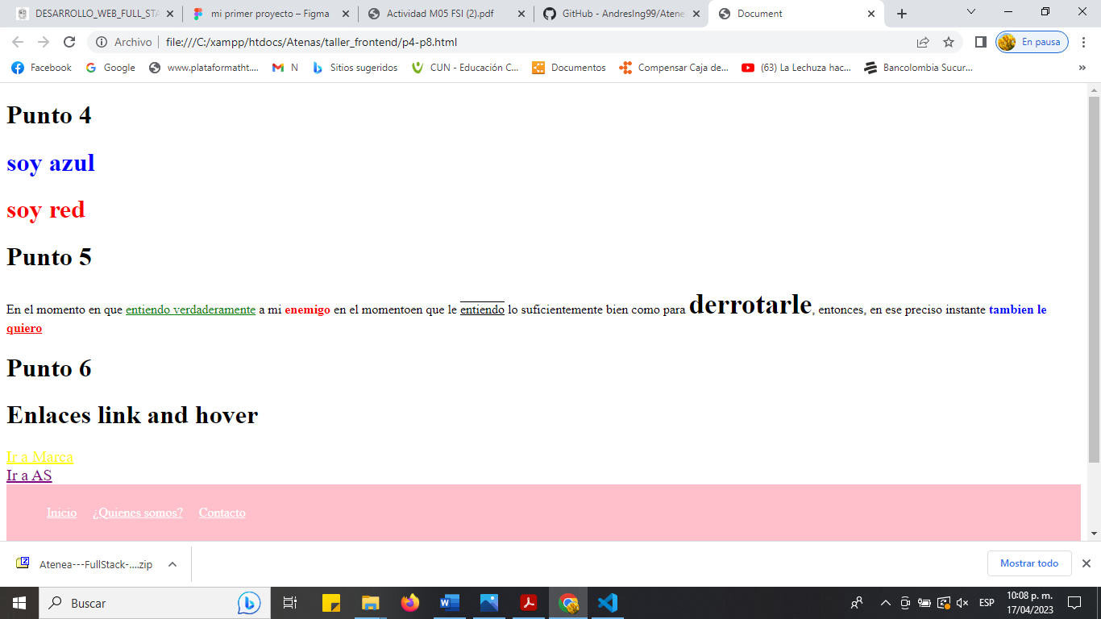

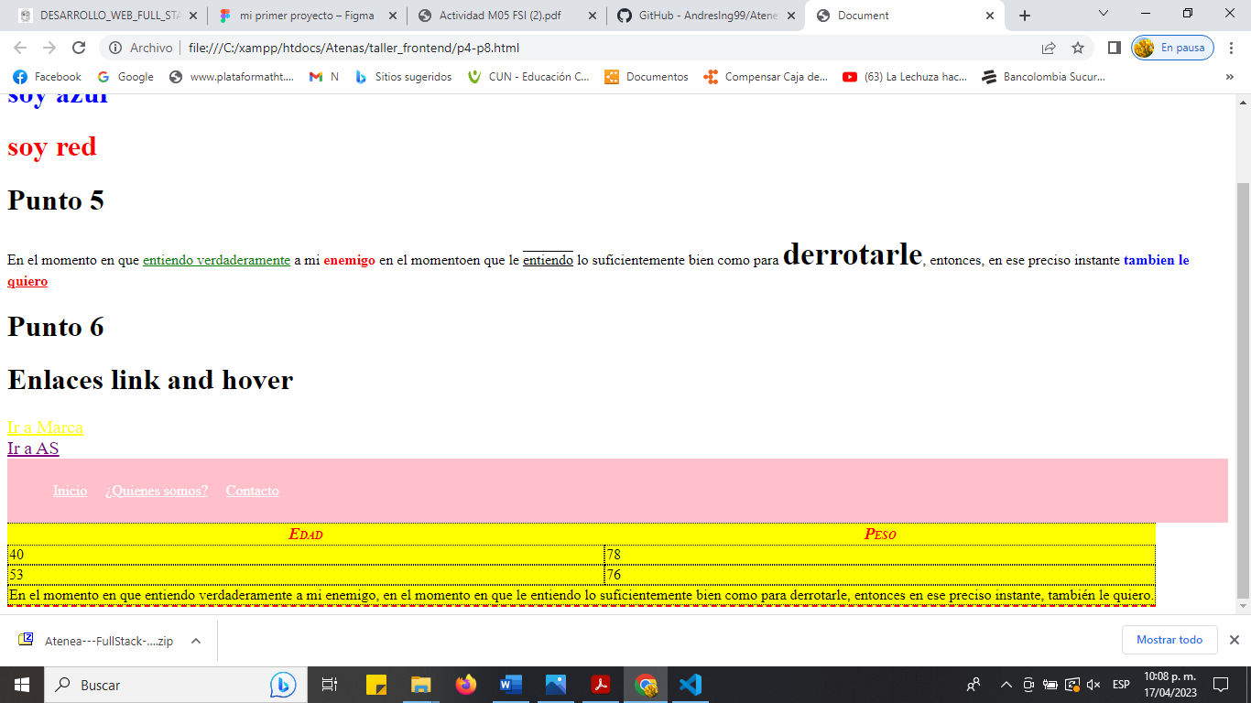

**Punto 9 HTML**

<!DOCTYPE html>

<html lang="en">

<head>

    <meta charset="UTF-8">

    <!--PUNTO 9-->

    <meta http-equiv="X-UA-Compatible" content="IE=edge">

    <meta name="viewport" content="width=device-width, initial-scale=1.0">

    <link rel="stylesheet" href="css/style.css">

    <title>Document</title>

<body>

</body>

</html>

**Tenemos 2 líneas para que sea compatible con cualquier dispositivo como se ve en la imagen**

<!doctype html>

<html lang="en">

 <head>

 <meta charset="UTF-8" />

 <meta http-equiv="X-UA-Compatible" content="IE=edge">

 <meta name="viewport" content="width=device-width, initial-scale=1">

 <title>Media Query Demo</title>

 <link rel="stylesheet" href="media-query-example1.css" />

 </head>

 <body>

 <h1>Media Query Demo</h1>

 <p>Lorem ipsum dolor sit amet, consectetur adipisicing elit, sed do eiusmod tempor

incididunt ut labore et dolore magna aliqua. Ut enim ad minim veniam, quis nostrud exercitation

ullamco laboris nisi ut aliquip ex ea commodo consequat. Duis aute irure dolor in reprehenderit

in voluptate velit esse cillum dolore eu fugiat nulla pariatur. Excepteur sint occaecat cupidatat

non proident, sunt in culpa qui officia deserunt mollit anim id est laborum.</p>

 <p>Lorem ipsum dolor sit amet, consectetur adipisicing elit. Corrupti, ipsum quae veritatis in

nihil laudantium labore beatae nulla laborum rem. Error, molestiae eaque quod placeat at. Labore

architecto minus accusantium.</p>

 <h2>Box Columns</h2>

 <figure>

 <img src="http://placekitten.com/452/450?image=12" alt="Placeholder kitteh">

 <figcaption>Place Kittens are great</figcaption>

 </figure>

 <figure>

 <img src="http://placekitten.com/452/450?image=5" alt="Placeholder kitteh">

 <figcaption>Place Kittens are great</figcaption>

 </figure>

 <figure>

 <img src="http://placekitten.com/452/450?image=1" alt="Placeholder kitteh">

 <figcaption>Place Kittens are great</figcaption>

 </figure>

 <figure>

 <img src="http://placekitten.com/452/450?image=9" alt="Placeholder kitteh">

 <figcaption>Place Kittens are great</figcaption>

 </figure>

 <figure>

 <img src="http://placekitten.com/452/450?image=6" alt="Placeholder kitteh">

 <figcaption>Place Kittens are great</figcaption>

 </figure>

 </body>

</html>

**Tenemos como resultado 1 título y un párrafo además tenemos otro título y el llamado de enlaces de imágenes de gatos.**

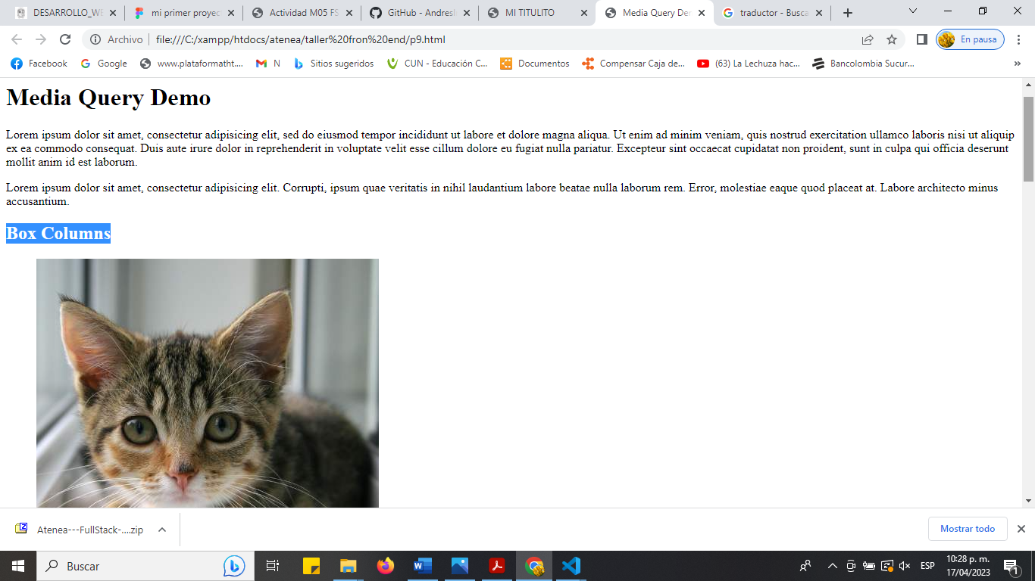

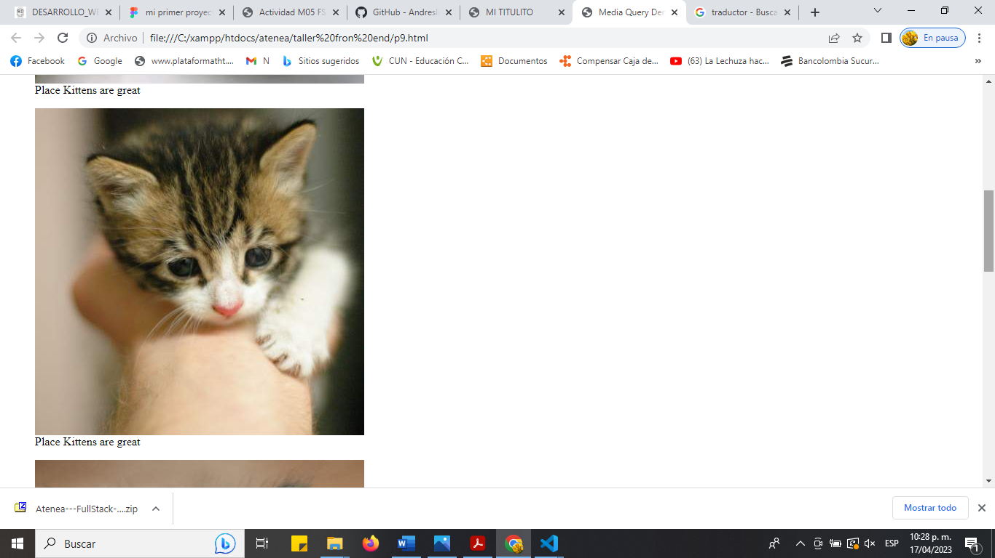

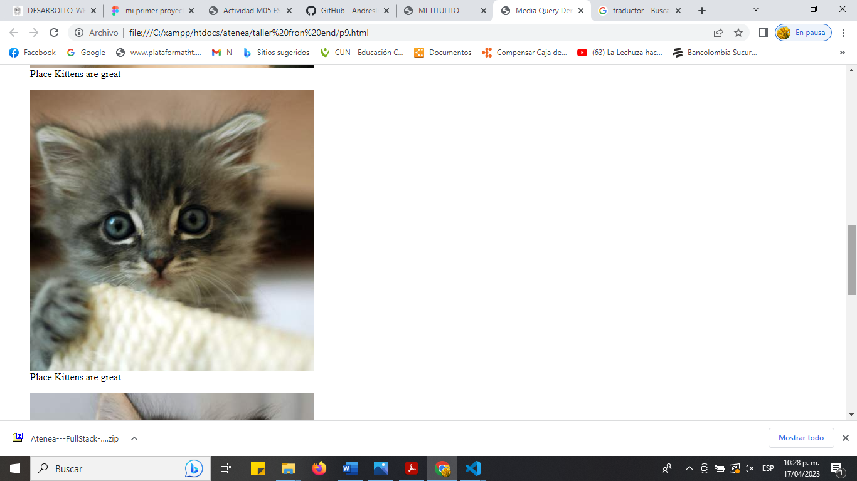

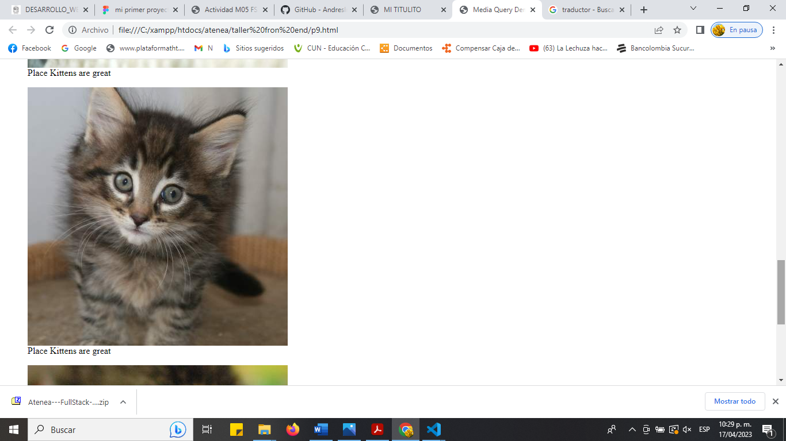

**Punto 10 HTML**

<!DOCTYPE html>

<html lang="en">

<head>

    <meta charset="UTF-8">

    <!--PUNTO 9-->

    <meta http-equiv="X-UA-Compatible" content="IE=edge">

    <meta name="viewport" content="width=device-width, initial-scale=1.0">

    <link rel="stylesheet" href="css/style.css">

    <title>Document</title>

    <style>

        div {

         width: 400px;

         height: 400px;

         position: absolute;

         top: 0px;

         right: 0px;

         background-repeat: no-repeat;

         background-image: url('img/trineo-en-navidad-imagen-animada-0096.gif');

         animation-name: example;

         animation-duration: 15s;

         animation-iteration-count: infinite;

        }

        @keyframes example {

         0% {right:0px;}

         25% {right:200px;}

         50% {right:400px;}

         75% {right:600px;}

         100% {right:1000px;}

        }

        </style>

</head>

<body>

    <div>This is a div</div>

</body>

</html>

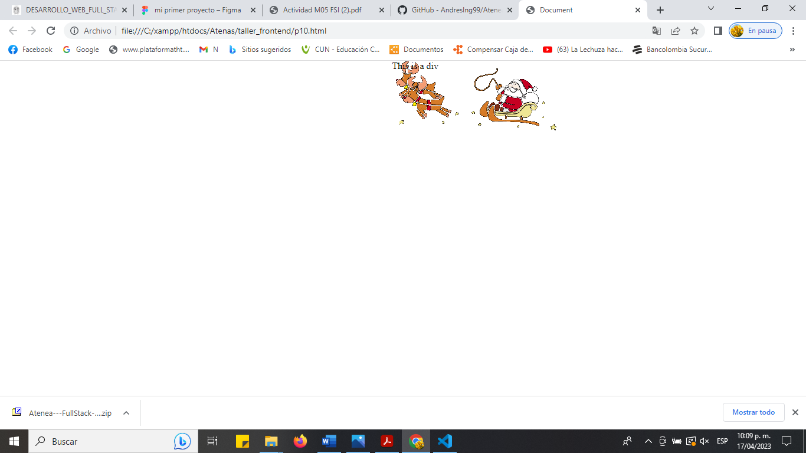

**Punto 11 HTML, 2 Punto 11 con Formulario**

<!doctype html>

<html lang="en">

 <head>

 <!-- Required meta tags -->

 <meta charset="utf-8">

 <meta name="viewport" content="width=device-width, initial-scale=1, shrink-to-fit=no">

 <meta name="author" content="Andrés Pineda">

 <meta name="description" content="Guía completa para derrocar a un imperio intergaláctico,

con representaciones y ejemplos prácticos">

 <link rel="license" href="copyright.html">

 <link rel="next" href="el-imperio-contraataca.html">

 <link rel="search" href="buscar-peliculas.html">

 <link rel="alternate" hreflang="en" href="en/a-new-hope.html">

 <link rel="stylesheet" href="predeterminado.css">

 <link rel="stylesheet alternate" media="print" href="impresion.css">

 <link rel="icon" sizes="16x16" href="una-nueva-esperanza-16.png">

 <!-- Bootstrap CSS -->

 <link rel="stylesheet"

href="https://cdn.jsdelivr.net/npm/bootstrap@4.0.0/dist/css/bootstrap.min.css"

integrity="sha384-

Gn5384xqQ1aoWXA+058RXPxPg6fy4IWvTNh0E263XmFcJlSAwiGgFAW/dAiS6JXm"

crossorigin="anonymous">

 <title>MI TITULITO</title>

 </head>

 <body>

 <h1>Hello, world!</h1>

 <!-- Optional JavaScript -->

 <header>

    <img src="/assets/images/falling-star-logo.png">

    <h1>La estrella fugaz</h1>

    <form action="search.php">

     <input type="text">

     <input type="submit" value="Buscar">

    </form>

    </header>

 <form>

    <div class="mb-3">

    <label for="exampleInputEmail1" class="form-label">Email address</label>

    <input type="email" class="form-control" id="exampleInputEmail1" aria-describedby="emailHelp">

    <div id="emailHelp" class="form-text">We'll never share your email with anyone else.</div>

    </div>

    <div class="mb-3">

    <label for="exampleInputPassword1" class="form-label">Password</label>

    <input type="password" class="form-control" id="exampleInputPassword1">

    </div>

    <div class="mb-3 form-check">

    <input type="checkbox" class="form-check-input" id="exampleCheck1">

    <label class="form-check-label" for="exampleCheck1">Check me out</label>

    </div>

    <button type="submit" class="btn btn-primary">Submit</button>

   </form>

   <article>

    <h1>Organización Internacional para la Estandarización</h1>

    <p>La Organización Internacional para la Estandarización conocida como ISO, es un cuerpo

    internacional de establecimiento de estándares compuesto por representantes de varias

    organizaciones nacionales de estándares.</p>

    <p>...</p>

    </article>

    <section>

        <h2>Introducción</h2>

        <p>Boris era un hombre muy solitario...</p>

        </section>

        <section>

        <h2>Un blanco fácil</h2>

        <p>Las contradicciones seguían creciendo en su mente...</p>

        </section>

        <section>

        <h2>A nadie le importa</h2>

        <p>Pasando desapercibido, Boris intentaba comprender a las personas que transitaban a su

        lado...</p>

    </section>

    <nav>

        <ul>

         <li><a href="/es/">Inicio</a></li>

         <li><a href="/es/tutorials.html">Tutoriales</a></li>

         <li><a href="/es/reference.html">Referencia</a></li>

         <li><a href="/es/tools-resources.html">Recursos</a></li>

         <li><a href="/es/contactus.php">Contáctame</a></li>

        </ul>

        </nav>

        <section>

        <h1>Tutoriales y referencia HTML</h1>

        <p>Este es un sitio web dedicado a proveer un conjunto de tutoriales para el lenguaje más

        básico de la web...</p>

        </section>

        <nav>

            <ul>

             <li><a href="/es/">Inicio</a></li>

             <li><a href="/es/tutorials.html">Tutoriales</a></li>

             <li><a href="/es/reference.html">Referencia</a></li>

             <li><a href="/es/tools-resources.html">Recursos</a></li>

             <li><a href="/es/contactus.php">Contáctame</a></li>

            </ul>

            </nav>

            <section>

            <h1>Tutoriales y referencia HTML</h1>

            <p>Este es un sitio web dedicado a proveer un conjunto de tutoriales para el lenguaje más

            básico de la web...</p>

            </section>

            <h1>Johann Sebastian Bach</h1>

            <p>Johann Sebastian Bach fue un compositor y músico alemán del período barroco. Nació el 31

                de Marzo de 1685...</p>

                <h2>Obras</h2>

                <p>Entre su más hermosas composiciones puedes encontrar, piezas para órgano, para orquesta

                y vocales...</p>

                <h3>Obras para órgano</h3>

                <p>El órgano y el clavecín ocupan un papel central en la obra de Bach con más de 400 obras

                destinadas a ellos, aparte de ser el sostén como bajo continuo de las obras orquestales, las

                cantatas, las misas, las pasiones y algunas obras de cámara...</p>

                <h3>Obras para orquesta</h3>

                <p>Bach escribió para instrumentos individuales, duetos, y pequeños conjuntos. Muchos de sus

                trabajos individuales son ampliamente considerados entre las obras más profundas en su

                repertorio...</p>

                <h3>Obras vocales</h3>

                <p>La música vocal de Bach, que ha llegado intacta, se manifiesta en 525 obras, aunque sólo se

                han conservado 482 completas.65 Toda su música vocal es semirreligiosa y está compuesta en

                el seno de la Iglesia luterana alemana, donde era una tradición muy fuerte...</p>

                <h2>Estilo musical</h2>

                <p>La obra de Bach se puede dividir en tres grandes períodos bien diferenciados, marcados por

                las influencias y la asimilación de los estilos de su época, desarrollo, búsqueda y la evolución de

                su estilo personal...</p>

                <header>

                    <nav>

                     <a href="/">Inicio</a> -

                     <a href="/recipes">Recetas</a> -

                     <a href="/contact">Contáctame</a>

                    </nav>

                    <h1>Risotto</h1>

                    <h2>Tabla de contenidos</h2>

                    <ul>

                     <li>Ingredientes</li>

                     <li>Proceso</li>

                     <li>Commentarios</li>

                    </ul>

                    </header>

                    <h1>Análisis de uso de los navegadores</h1>

<figure style="float: right">

<img src="img/trineo-en-navidad-imagen-animada-0096.gif">

<figcaption>Gráfico A: Uso de navegadores</figcaption>

</figure>

<p>En la batalla por el dominio del acceso web, el navegador Chrome toma la delantera con

más del 40% de los usuarios. Como puedes ver en el gráfico A, esto es casi el doble del uso de

su primer competidor, Internet Explorer, el cual toma el segundo lugar con el 24%.</p>

<p>Otros navegadores, que no están presentes en este gráfico, componen la minorçía y tienen

combinados, un 14% de los usuarios de computadoras de escritorio a nivel mundial.</p>

<p>En el área de navegadores móviles, el navegador de Android lidera el mercado con un 22.77%

de los usuarios, seguido por Chrome con un 16.67% del mercado.</p>

<p>Luego sigue:</p>

<blockquote>El ingeniero y Pencroft, <mark>cada uno armado con un arma de doble

barril</mark>, y Gideon Spilett cargando su rifle, no tenían más que comenzar.</blockquote>

<p>Queda muy claro que no esperaban otra cosa más que problemas...</p>

<p>Aquí está la función como era antes de arreglarla. Puedes ver el error por ti mismo: el

nombre real de la función es "establecerColor".</p>

<pre><code>function pintar(color) {

<mark>color</mark>(color);

rellenarFondo();

}

</code></pre>

    <!-- jQuery first, then Popper.js, then Bootstrap JS -->

 <script src="https://code.jquery.com/jquery-3.2.1.slim.min.js" integrity="sha384-

KJ3o2DKtIkvYIK3UENzmM7KCkRr/rE9/Qpg6aAZGJwFDMVNA/GpGFF93hXpG5KkN"

crossorigin="anonymous"></script>

 <script src="https://cdn.jsdelivr.net/npm/popper.js@1.12.9/dist/umd/popper.min.js"

integrity="sha384-

ApNbgh9B+Y1QKtv3Rn7W3mgPxhU9K/ScQsAP7hUibX39j7fakFPskvXusvfa0b4Q"

crossorigin="anonymous"></script>

 <script src="https://cdn.jsdelivr.net/npm/bootstrap@4.0.0/dist/js/bootstrap.min.js"

integrity="sha384-

JZR6Spejh4U02d8jOt6vLEHfe/JQGiRRSQQxSfFWpi1MquVdAyjUar5+76PVCmYl"

crossorigin="anonymous"></script>

<form>

    <div class="mb-3">

    <label for="exampleInputEmail1" class="form-label">Email address</label>

    <input type="email" class="form-control" id="exampleInputEmail1" ariadescribedby="emailHelp">

    <div id="emailHelp" class="form-text">We'll never share your email with anyone else.</div>

    </div>

    <div class="mb-3">

    <label for="exampleInputPassword1" class="form-label">Password</label>

    <input type="password" class="form-control" id="exampleInputPassword1">

    </div>

    <div class="mb-3 form-check">

    <input type="checkbox" class="form-check-input" id="exampleCheck1">

    <label class="form-check-label" for="exampleCheck1">Check me out</label>

    </div>

    <button type="submit" class="btn btn-primary">Submit</button>

 </body>

</html>

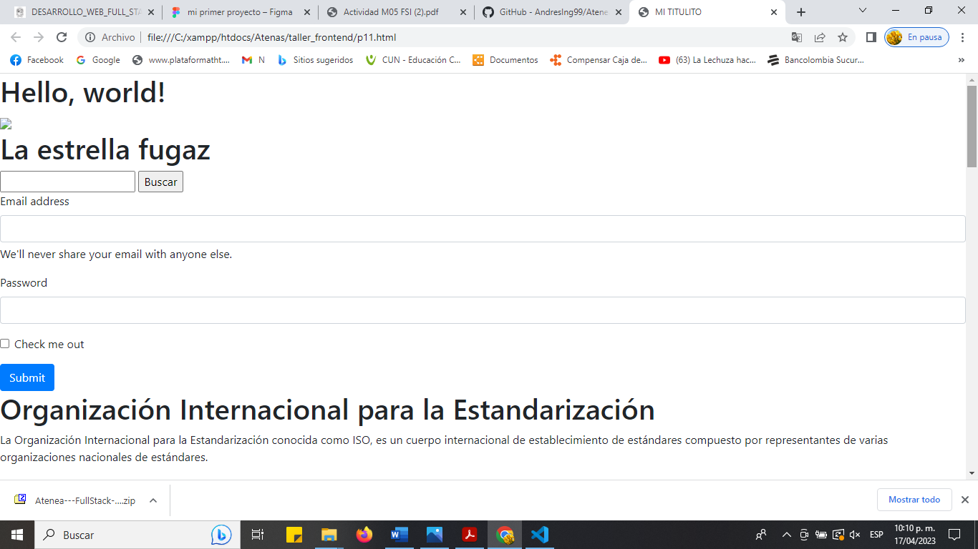



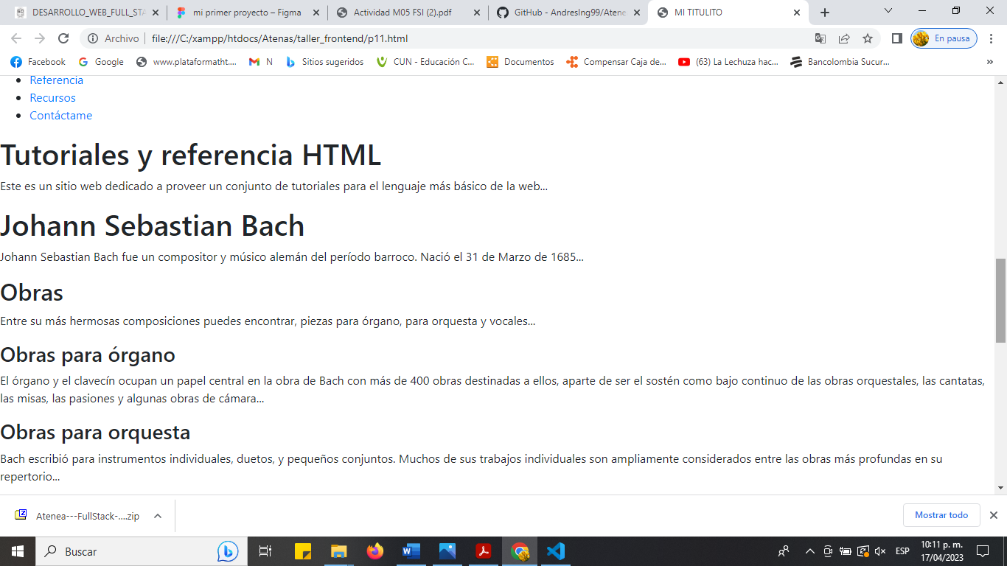

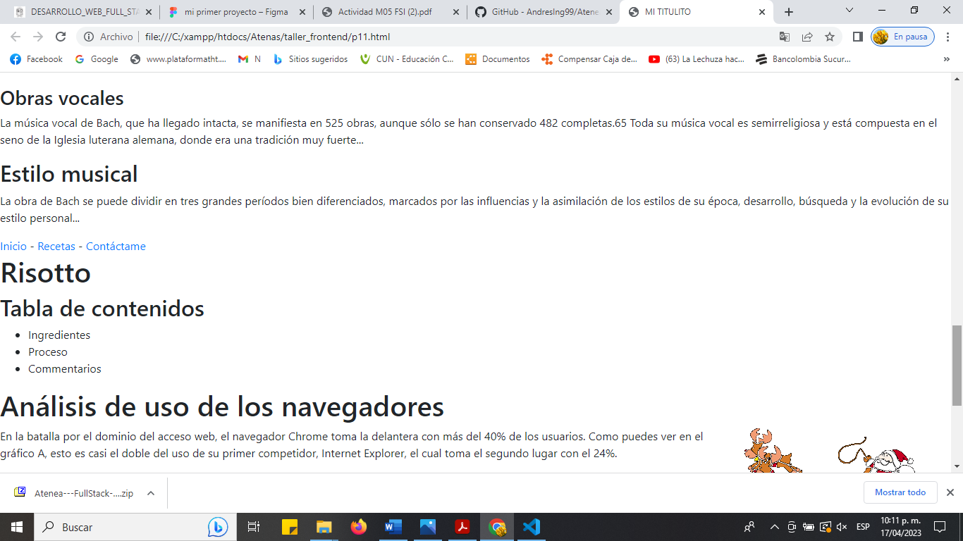

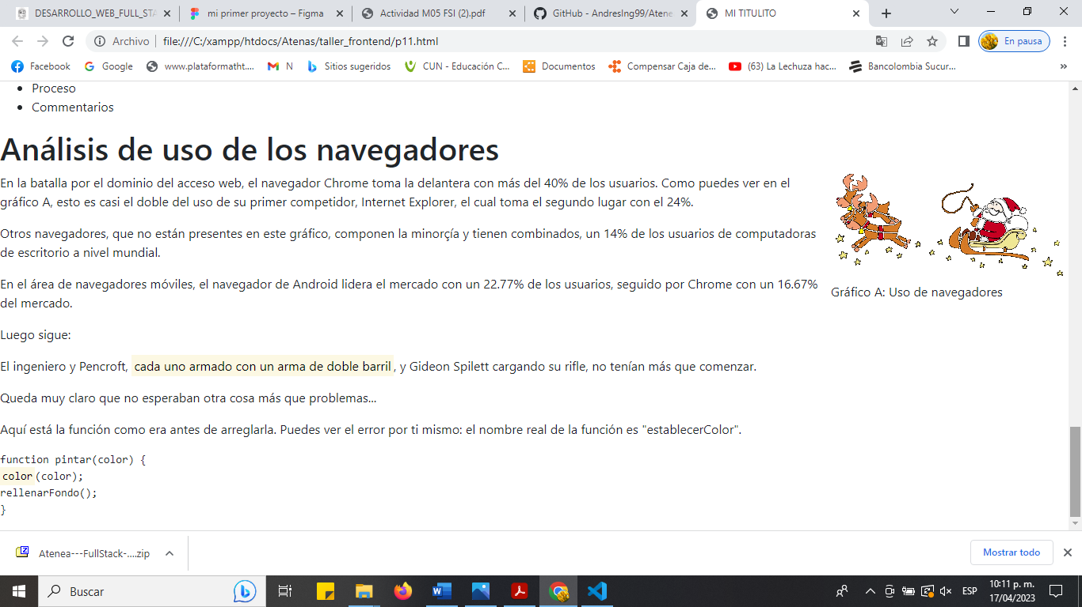

**2 PUNTO11 FORMULARIO**

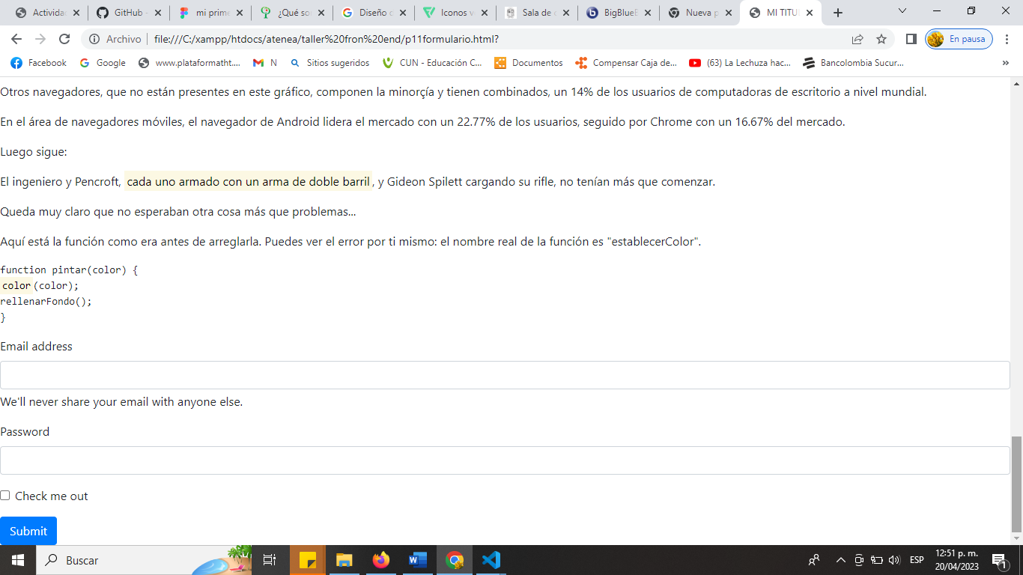

**Punto 12**

**tags HTML, head, title**

<!DOCTYPE html>

<html>

<head>

 <title>La casa de Jhon Weilers</title>

</head>

<body>

 <h1>Beinvenido!</h1>

 <p>Beinvenido a la casa de Jhon Weilers...</p>

</body>

</html>

tag meta

<head>

 <title>Derrocando a un imperio intergaláctico</title>

 <meta charset="utf-8">

 <meta name="author" content="Luke Skywalker">

 <meta name="author" content="Darth Vader">

 <meta name="description" content="Guía completa para derrocar a un imperio intergaláctico,

con representaciones y ejemplos prácticos">

 <meta http-equiv="refresh" content="15; url=http://www.basurarebelde.com/">

</head>

tag link

<!DOCTYPE html>

<html>

<head>

 <title>Película "La guerra de las galaxias: Una nueva esperanza"</title>

 <link rel="license" href="copyright.html">

 <link rel="next" href="el-imperio-contraataca.html">

 <link rel="search" href="buscar-peliculas.html">

 <link rel="alternate" hreflang="en" href="en/a-new-hope.html">

 <link rel="stylesheet" href="predeterminado.css">

 <link rel="stylesheet alternate" media="print" href="impresion.css">

 <link rel="icon" sizes="16x16" href="una-nueva-esperanza-16.png">

</head>

<body>

 <h1>Una nueva esperanza</h1>

 <p>Luego de la caída de la democracia y ascenso del imperio, la esperanza estaba

perdida...</p>

</body>

</html>

tag style

<head>

<title>Sed de sangre: una novela escrita por el Conde Drácula</title>

<style>

 * {

 color: #f8f1f1f3;

 background-color: red;

 border-color: red;

 }

</style>

</head>

Se visualizarán elementos HTML haciendo uso del sitio web https://jsfiddle.net/

tag body

<!DOCTYPE html>

<html>

 <head>

 <title>La belleza de la vida</title>

 </head>

 <body>

 <h1>La belleza de la vida</h1>

 <p>Esta mañana me desperté sientiéndome diferente...</p>

 </body>

</html>

tag article

<article>

<h1>Organización Internacional para la Estandarización</h1>

<p>La Organización Internacional para la Estandarización conocida como ISO, es un cuerpo

internacional de establecimiento de estándares compuesto por representantes de varias

organizaciones nacionales de estándares.</p>

<p>...</p>

</article>

tag section

<h1>El extraño interior</h1>

<section>

<h2>Introducción</h2>

<p>Boris era un hombre muy solitario...</p>

</section>

<section>

<h2>Un blanco fácil</h2>

<p>Las contradicciones seguían creciendo en su mente...</p>

</section>

<section>

<h2>A nadie le importa</h2>

<p>Pasando desapercibido, Boris intentaba comprender a las personas que transitaban a su

lado...</p>

</section>

tag nav

<nav>

<ul>

 <li><a href="/es/">Inicio</a></li>

 <li><a href="/es/tutorials.html">Tutoriales</a></li>

 <li><a href="/es/reference.html">Referencia</a></li>

 <li><a href="/es/tools-resources.html">Recursos</a></li>

 <li><a href="/es/contactus.php">Contáctame</a></li>

</ul>

</nav>

<section>

<h1>Tutoriales y referencia HTML</h1>

<p>Este es un sitio web dedicado a proveer un conjunto de tutoriales para el lenguaje más

básico de la web...</p>

</section>

tag aside

<h1>El blog de astrofotografía de Gary</h1>

<p>Hola a todos, y bienvenidos a mi blog...</p>

<aside>

<nav>

 <h1>Sitios relacionados</h1>

 <ul>

 <li><a href="http://science.nasa.gov/astrophysics/">Astrofísica - NASA Science</a></li>

 <li><a href="http://www-astro.physics.ox.ac.uk/">Astrofísica | Universidad de

Oxford</a></li>

 <li><a href="http://aston.blogejemplo.com/">El blog de astrofísica de Aston</a></li>

 <li>...</li>

 </ul>

</nav>

</aside>

tag h1

<h1>Johann Sebastian Bach</h1>

<p>Johann Sebastian Bach fue un compositor y músico alemán del período barroco. Nació el 31

de Marzo de 1685...</p>

<h2>Obras</h2>

<p>Entre su más hermosas composiciones puedes encontrar, piezas para órgano, para orquesta

y vocales...</p>

<h3>Obras para órgano</h3>

<p>El órgano y el clavecín ocupan un papel central en la obra de Bach con más de 400 obras

destinadas a ellos, aparte de ser el sostén como bajo continuo de las obras orquestales, las

cantatas, las misas, las pasiones y algunas obras de cámara...</p>

<h3>Obras para orquesta</h3>

<p>Bach escribió para instrumentos individuales, duetos, y pequeños conjuntos. Muchos de sus

trabajos individuales son ampliamente considerados entre las obras más profundas en su

repertorio...</p>

<h3>Obras vocales</h3>

<p>La música vocal de Bach, que ha llegado intacta, se manifiesta en 525 obras, aunque sólo se

han conservado 482 completas.65 Toda su música vocal es semirreligiosa y está compuesta en

el seno de la Iglesia luterana alemana, donde era una tradición muy fuerte...</p>

<h2>Estilo musical</h2>

<p>La obra de Bach se puede dividir en tres grandes períodos bien diferenciados, marcados por

las influencias y la asimilación de los estilos de su época, desarrollo, búsqueda y la evolución de

su estilo personal...</p>

tag header

<header>

<img src="/assets/images/falling-star-logo.png">

<h1>La estrella fugaz</h1>

<form action="search.php">

 <input type="text">

 <input type="submit" value="Buscar">

</form>

</header>

<header>

<nav>

 <a href="/">Inicio</a> -

 <a href="/recipes">Recetas</a> -

 <a href="/contact">Contáctame</a>

</nav>

<h1>Risotto</h1>

<h2>Tabla de contenidos</h2>

<ul>

 <li>Ingredientes</li>

 <li>Proceso</li>

 <li>Commentarios</li>

</ul>

</header>

<article>

<header>

 <h1>El asesino del hijo de Bill Cosby confiesa</h1>

 <p id="intro">La apelación heacha por el estudiante de secundaria Mikail Markhasev ha sido

cancelada a petición suya.</p>

</header>

<p>Declarando que quería hacer lo correcto, el hombre condenado por el asesinato del único

hijo de Bill Cosby's, Ennis, ha escrito una carta a la oficina general de abogados de California

confesando el crimen y solicitando que su apelación de 1998 sea desestimada...</p>

</article>

tag footer

<h1>The Bloody Mary</h1>

<p>To make a perfect Boody Mary you definitely need to get your hans dirty...</p>

<footer>

<address>

 Jhonny Doe<br>

 jhonnydoe5468@mypc.com

</address>

<ul>

 <li><a href="/">Home</a></li>

 <li><a href="/food">Food</a></li>

 <li><a href="/drinks">Drinks</a></li>

</ul>

</footer>

tag address

<address>

Jhon Smith<br>

<a href="mailto:jhons54684@example.com">jhons54684@example.com</a><br>

107 Springtime Boulevard<br>

Mountain View, CA<br>

+256 4481-546585

</address>

# Beinvenido!

Beinvenido a la casa de Jhon Weilers...

tag meta tag link

# Una nueva esperanza

Luego de la caída de la democracia y ascenso del imperio, la esperanza estaba perdida...

tag style Se visualizarán elementos HTML haciendo uso del sitio web https://jsfiddle.net/ tag body

# La belleza de la vida

Esta mañana me desperté sientiéndome diferente...

tag article

# Organización Internacional para la Estandarización

La Organización Internacional para la Estandarización conocida como ISO, es un cuerpo internacional de establecimiento de estándares compuesto por representantes de varias organizaciones nacionales de estándares.

...

tag section

# El extraño interior

## Introducción

Boris era un hombre muy solitario...

## Un blanco fácil

Las contradicciones seguían creciendo en su mente...

## A nadie le importa

Pasando desapercibido, Boris intentaba comprender a las personas que transitaban a su lado...

tag nav

* Inicio
* Tutoriales
* Referencia
* Recursos
* Contáctame

# Tutoriales y referencia HTML

Este es un sitio web dedicado a proveer un conjunto de tutoriales para el lenguaje más básico de la web...

tag aside

# El blog de astrofotografía de Gary

Hola a todos, y bienvenidos a mi blog...

# Sitios relacionados

* [Astrofísica - NASA Science](http://science.nasa.gov/astrophysics/)
* [Astrofísica | Universidad de Oxford](http://www-astro.physics.ox.ac.uk/)
* [El blog de astrofísica de Aston](http://aston.blogejemplo.com/)
* ...

tag h1

# Johann Sebastian Bach

Johann Sebastian Bach fue un compositor y músico alemán del período barroco. Nació el 31 de Marzo de 1685...

## Obras

Entre su más hermosas composiciones puedes encontrar, piezas para órgano, para orquesta y vocales...

### Obras para órgano

El órgano y el clavecín ocupan un papel central en la obra de Bach con más de 400 obras destinadas a ellos, aparte de ser el sostén como bajo continuo de las obras orquestales, las cantatas, las misas, las pasiones y algunas obras de cámara...

### Obras para orquesta

Bach escribió para instrumentos individuales, duetos, y pequeños conjuntos. Muchos de sus trabajos individuales son ampliamente considerados entre las obras más profundas en su repertorio...

### Obras vocales

La música vocal de Bach, que ha llegado intacta, se manifiesta en 525 obras, aunque sólo se han conservado 482 completas.65 Toda su música vocal es semirreligiosa y está compuesta en el seno de la Iglesia luterana alemana, donde era una tradición muy fuerte...

## Estilo musical

La obra de Bach se puede dividir en tres grandes períodos bien diferenciados, marcados por las influencias y la asimilación de los estilos de su época, desarrollo, búsqueda y la evolución de su estilo personal...

tag header

# La estrella fugaz

Principio del formulario

 

Final del formulario

Inicio - Recetas - Contáctame

# Risotto

## Tabla de contenidos

* Ingredientes
* Proceso
* Commentarios

# El asesino del hijo de Bill Cosby confiesa

La apelación heacha por el estudiante de secundaria Mikail Markhasev ha sido cancelada a petición suya.

Declarando que quería hacer lo correcto, el hombre condenado por el asesinato del único hijo de Bill Cosby's, Ennis, ha escrito una carta a la oficina general de abogados de California confesando el crimen y solicitando que su apelación de 1998 sea desestimada...

tag footer

# The Bloody Mary

To make a perfect Boody Mary you definitely need to get your hans dirty...

Jhonny Doe  
jhonnydoe5468@mypc.com

* Home
* Food
* Drinks

tag address

Jhon Smith  
[jhons54684@example.com](mailto:jhons54684@example.com)  
107 Springtime Boulevard  
Mountain View, CA  
+256 4481-546585

**Punto 13**

tag p

<h1>20,000 leguas de viaje submarino</h1>

<p>El año 1866 quedó caracterizado por un extraño acontecimiento, por un fenómeno

inexplicable e inexplicado que nadie, sin duda, ha podido olvidar. Sin hablar de los rumores que

agitaban a las poblaciones de los puertos y que sobreexcitaban a los habitantes del interior de

los continentes, el misterioso fenómeno suscitó una particular emoción entre los hombres del

mar. Negociantes, armadores, capitanes de barco, skippers y masters de Europa y de América,

oficiales de la marina de guerra de todos los países y, tras ellos, los gobiernos de los diferentes

Estados de los dos continentes, manifestaron la mayor preocupación por el hecho.</p>

<p>Desde hacía algún tiempo, en efecto, varios barcos se habían encontrado en sus derroteros

con <q>una cosa enorme</q>, con un objeto largo, fusiforme, fosforescente en ocasiones,

infinitamente más grande y más rápido que una ballena.</p>

tag ol

<p>Procedimiento para ingresar a la configuración:</p>

<ol>

<li>Encienda la computadora.</li>

<li>Presione la tecla <kbd>DEL</kbd> cuando se le indique.</li>

<li>Ingrese la contraseña</li>

</ol>

ag ul

<p>Ingredientes</p>

<ul>

<li>2 huevos grandes</li>

<li>Sal marina y pimienta negra</li>

<li>Un pequeña nuez de manteca</li>

<li>Un puñado de queso</li>

</ul>

tag menu

<li><button onclick="nuevo()">Nuevo...</button></li>

<li><button onclick="abrir()">Abrir...</button></li>

<li><button onclick="guardar()">Guardar</button></li>

<li><button onclick="guardarcomo()">Guardar como...</button></li>

</menu>

tag li

<h1>Receta básica de pan para comenzar a usar tu máquina</h1>

<h2>Ingredientes</h2>

<ul>

<li>1 taza de agua tibia</li>

<li>2 cucharadas de azúcar blanco</li>

<li>1 cubo de levadura fresca</li

<li>1/4 taza de aceite vegetal</li>

<li>3 tazas de harina 000</li>

<li>1 cucharada de sal</li>

</ul>

<h2>Procedimiento</h2>

<ol>

<li>Coloca el agua, el azúcar y la levadura en la cavidad de la máquina de pan y deja que la

levadura se disuelva y haga espuma por 10 minutos.</li>

<li>Agrega el aceite, la harina y la sal a la mezcla.</li>

<li>Selecciona la opción "Básico" o "Pan Blanco".</li>

<li>Presiona "Comenzar".</li>

</ol>

tag figure

<h1>Análisis de uso de los navegadores</h1>

<figure style="float: right">

<img src="/assets/images/browser-statistics.png">

<figcaption>Gráfico A: Uso de navegadores</figcaption>

</figure>

<p>En la batalla por el dominio del acceso web, el navegador Chrome toma la delantera con

más del 40% de los usuarios. Como puedes ver en el gráfico A, esto es casi el doble del uso de

su primer competidor, Internet Explorer, el cual toma el segundo lugar con el 24%.</p>

<p>Otros navegadores, que no están presentes en este gráfico, componen la minorçía y tienen

combinados, un 14% de los usuarios de computadoras de escritorio a nivel mundial.</p>

<p>En el área de navegadores móviles, el navegador de Android lidera el mercado con un 22.77%

de los usuarios, seguido por Chrome con un 16.67% del mercado.</p>

tag figcaption

<h1>Tablas de verdad</h1>

<figure style="float: right">

<table class="default">

 <tr>

 <th class="text-align-center" style="width: 3em">p</th>

 <th class="text-align-center" style="width: 3em">¬p</th>

 </tr>

 <tr>

 <td class="text-align-center">T</th>

 <td class="text-align-center">F</td>

 </tr>

 <tr>

 <td class="text-align-center">F</td>

 <td class="text-align-center">T</td>

 </tr>

</table>

<figcaption>Tabla de negación lógica</figcaption>

</figure>

<p>Una tabla de verdad, o tabla de valores de verdad, es una tabla que muestra el valor de

verdad de una proposición compuesta, para cada combinación de verdad que se pueda asignar.

Fue desarrollada por Charles Sanders Peirce por los años 1880, pero el formato más popular es

el que introdujo Ludwig Wittgenstein en su Tractatus logico-philosophicus, publicado en

1921.</p>

<p>La negación es un operador que se ejecuta, sobre un único valor de verdad, devolviendo el

valor contradictorio de la proposición considerada.</p>

tag main

<html>

<head>

 <title>Artículo: Software libre</title>

</head>

<body>

 <header>

 <p>Bienvenido a ArtículosLocos!</p>

 <nav>

 <a href="/">Inicio</a>

 <a href="/articulos.html">Artículos</a>

 <a href="/contacto.php">Contáctanos</a>

 </nav>

 </header>

 <main>

 <h1>Software libre</h1>

 <p>El término software libre refiere el conjunto de software que por elección manifiesta de

su autor, puede ser copiado, estudiado, modificado, utilizado libremente con cualquier fin y

redistribuido con o sin cambios o mejoras.</p>

 <p>...</p>

 </main>

 <footer>

 <p>&copy; Todos los derechos reservados</p>

 </footer>

</body>

</html>

tag div

<h1>Tim Berners-Lee</h1>

<div style="color: #040; font-style: italic">

<p>Timothy "Tim" John Berners-Lee es un científico de la computación británico, conocido por

ser el padre de la Web. Estableció la primera comunicación entre un cliente y un servidor usando

el protocolo HTTP en noviembre de 1989.</p>

<p>En octubre de 1994 fundó el Consorcio de la World Wide Web (W3C) con sede en el

MIT, para supervisar y estandarizar el desarrollo de las tecnologías sobre las que se fundamenta

la Web y que permiten el funcionamiento de Internet.</p>

</div>

tag p

# 20,000 leguas de viaje submarino

El año 1866 quedó caracterizado por un extraño acontecimiento, por un fenómeno inexplicable e inexplicado que nadie, sin duda, ha podido olvidar. Sin hablar de los rumores que agitaban a las poblaciones de los puertos y que sobreexcitaban a los habitantes del interior de los continentes, el misterioso fenómeno suscitó una particular emoción entre los hombres del mar. Negociantes, armadores, capitanes de barco, skippers y masters de Europa y de América, oficiales de la marina de guerra de todos los países y, tras ellos, los gobiernos de los diferentes Estados de los dos continentes, manifestaron la mayor preocupación por el hecho.

Desde hacía algún tiempo, en efecto, varios barcos se habían encontrado en sus derroteros con una cosa enorme, con un objeto largo, fusiforme, fosforescente en ocasiones, infinitamente más grande y más rápido que una ballena.

tag ol

Procedimiento para ingresar a la configuración:

1. Encienda la computadora.
2. Presione la tecla DEL cuando se le indique.
3. Ingrese la contraseña

ag ul

Ingredientes

* 2 huevos grandes
* Sal marina y pimienta negra
* Un pequeña nuez de manteca
* Un puñado de queso

tag menu

• Nuevo...

• Abrir...

• Guardar

• Guardar como...tag li

# Receta básica de pan para comenzar a usar tu máquina

## Ingredientes

* 1 taza de agua tibia
* 2 cucharadas de azúcar blanco
* 1 cubo de levadura fresca

1/4 taza de aceite vegetal

* 3 tazas de harina 000
* 1 cucharada de sal

## Procedimiento

1. Coloca el agua, el azúcar y la levadura en la cavidad de la máquina de pan y deja que la levadura se disuelva y haga espuma por 10 minutos.
2. Agrega el aceite, la harina y la sal a la mezcla.
3. Selecciona la opción "Básico" o "Pan Blanco".
4. Presiona "Comenzar".

tag figure

# Análisis de uso de los navegadores

Gráfico A: Uso de navegadores

En la batalla por el dominio del acceso web, el navegador Chrome toma la delantera con más del 40% de los usuarios. Como puedes ver en el gráfico A, esto es casi el doble del uso de su primer competidor, Internet Explorer, el cual toma el segundo lugar con el 24%.

Otros navegadores, que no están presentes en este gráfico, componen la minorçía y tienen combinados, un 14% de los usuarios de computadoras de escritorio a nivel mundial.

En el área de navegadores móviles, el navegador de Android lidera el mercado con un 22.77% de los usuarios, seguido por Chrome con un 16.67% del mercado.

tag figcaption

# Tablas de verdad

|  |  |
| --- | --- |
| **p** | **¬p** |
| T | F |
| F | T |

Tabla de negación lógica

Una tabla de verdad, o tabla de valores de verdad, es una tabla que muestra el valor de verdad de una proposición compuesta, para cada combinación de verdad que se pueda asignar. Fue desarrollada por Charles Sanders Peirce por los años 1880, pero el formato más popular es el que introdujo Ludwig Wittgenstein en su Tractatus logico-philosophicus, publicado en 1921.

La negación es un operador que se ejecuta, sobre un único valor de verdad, devolviendo el valor contradictorio de la proposición considerada.

tag main

Bienvenido a ArtículosLocos!

Inicio Artículos Contáctanos

# Software libre

El término software libre refiere el conjunto de software que por elección manifiesta de su autor, puede ser copiado, estudiado, modificado, utilizado libremente con cualquier fin y redistribuido con o sin cambios o mejoras.

...

© Todos los derechos reservados

tag div

# Tim Berners-Lee

*Timothy "Tim" John Berners-Lee es un científico de la computación británico, conocido por ser el padre de la Web. Estableció la primera comunicación entre un cliente y un servidor usando el protocolo HTTP en noviembre de 1989.*

*En octubre de 1994 fundó el Consorcio de la World Wide Web (W3C) con sede en el MIT, para supervisar y estandarizar el desarrollo de las tecnologías sobre las que se fundamenta la Web y que permiten el funcionamiento de Internet.*

**Punto 14**

tag a

<p>Hola, disfruta de estos <a href="http://www.htmlquick.com/">tutoriales sobre HTML</a>

en HTMLQuick.com</p>

<p>Quieres volver a la sección de la <a href="#description">descripción del elemento

a</a>?</p>

tag time

<time>2014-07</time>

<time>0512-12</time>

<time>2014-07-05</time>

<time>1920-12-31</time>

tag mark

<p>Luego sigue:</p>

<blockquote>El ingeniero y Pencroft, <mark>cada uno armado con un arma de doble

barril</mark>, y Gideon Spilett cargando su rifle, no tenían más que comenzar.</blockquote>

<p>Queda muy claro que no esperaban otra cosa más que problemas...</p>

<p>Aquí está la función como era antes de arreglarla. Puedes ver el error por ti mismo: el

nombre real de la función es "establecerColor".</p>

<pre><code>function pintar(color) {

<mark>color</mark>(color);

rellenarFondo();

}

</code></pre>

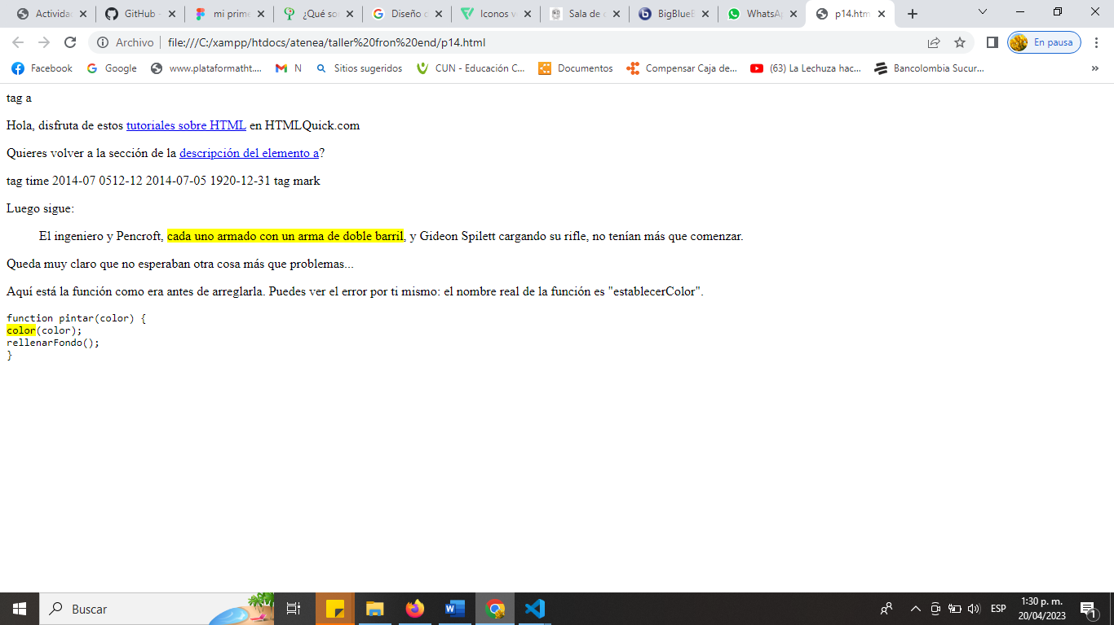

**Punto 15 salen Iconos videos y audios.**

<!DOCTYPE html>

<html lang="en">

<head>

    <meta charset="UTF-8">

    <meta http-equiv="X-UA-Compatible" content="IE=edge">

    <meta name="viewport" content="width=device-width, initial-scale=1.0">

    <title>Document</title>

tag picure

<picture>

<source media="(min-width: 1280px)" srcset="/assets/images/isaac-newton-l.jpg">

<source media="(max-width: 520px)" srcset="/assets/images/isaac-newton-s.jpg">

<img class="float-right" src="/assets/images/isaac-newton.jpg" alt="Sir Isaac Newton">

</picture>

<p>Isaac Newton fue un físico, filósofo, teólogo, inventor, alquimista y matemático inglés. Es

autor de los Philosophiæ naturalis principia mathematica, más conocidos como los Principia,

donde describe la ley de la gravitación universal y estableció las bases de la mecánica clásica

mediante las leyes que llevan su nombre. Entre sus otros descubrimientos científicos destacan

los trabajos sobre la naturaleza de la luz y la óptica (que se presentan principalmente en su obra

Opticks) y el desarrollo del cálculo matemático.</p>

tag soruce

<audio controls>

<source src="/assets/audio/Jahzzar_The_Flowers_Are_Still_Standing.ogg" type="audio/ogg">

<source src="/assets/audio/Jahzzar_The_Flowers_Are_Still_Standing.mp3"

type="audio/mpeg">

</audio>

tag img

<p>Charles Savarin es un político de <img src="/assets/images/dominica-flag-icon.gif" alt="">

Dominica. Licenciado por la Ruskin College, posteriormente entró en la política siendo miembro

del Partido Laborista de Dominica (PLD).</p>

<ul>

<li>Nombre: Charles Angelo Savarin</li>

<li>Año de nacimiento: 1943</li>

<li>Nacionalidad: <img src="/assets/images/dominica-flag-icon.gif" alt="Dominica"></li>

</ul>

<p>La bandera de Dominica fue adoptada el 3 de Noviembre de 1978.</p>

<p><img src="/assets/images/dominica-flag.gif" alt="La bandera de Dominica tiene un fondo

verde y tres líneas (una amarilla, una negra y la otra blanca) atravesando su centro de izquierda

a derecha, y nuevamente de arriba abajo. En el centro, hay un círculo rojo con diez estrellas

verdes en su borde y un loro sisserou en su centro."></p>

<p>Su loro, endémico en Dominica, es una especie en peligro de extinción con una población

de solo 250-350 individuos.</p>

tag embed

<p>Apenas puedo ver. ¿Podrías prender la luz por favor?</p>

<embed src="/assets/flash/light-bulb.swf" type="application/x-shockwave-flash" width="180"

height="350" quality="high" wmode="transparent">

<p>Aquí tienes la versión MIDI de "Aire para la cuerda de sol".</p>

<embed src="/assets/audio/Bach_Air_on_the_G_string.mid" type="audio/mid"

autostart="false">

tag video

<video src="/assets/videos/A_Flight_To_Mars.ogg" width="384" height="288" controls>

<p>Tu navegador no soporta la reproducción nativa de video o no tiene los códecs Ogg

requeridos. Tal vez quieras pasarte a un navegador moderno con más características, con el fin

de poder ver el archivo de video.</p>

</video>

<video width="384" height="288" controls>

<source src="/assets/videos/A_Flight_To_Mars.mp4" type="video/mp4">

<source src="/assets/videos/A_Flight_To_Mars.webm" type="video/webm">

<source src="/assets/videos/A_Flight_To_Mars.ogg" type="video/ogg">

</video>

tag audio

<audio src="/assets/audio/Jahzzar_The_Flowers_Are_Still_Standing.mp3" controls>

<p>Tu navegador no soporta la reproducción nativa de audio. Tal vez quieras pasarte a un

navegador moderno con más características, con el fin de poder escuchar el archivo de

audio.</p>

</audio>

<audio controls>

<source src="/assets/audio/Jahzzar_The_Flowers_Are_Still_Standing.ogg" type="audio/ogg">

<source src="/assets/audio/Jahzzar_The_Flowers_Are_Still_Standing.mp3"

type="audio/mpeg">

</audio>

tag track

<video width="384" height="288" controls>

<source src="/assets/videos/Cyrano_de_Beryerac.mp4" type="video/mp4">

<source src="/assets/videos/Cyrano_de_Beryerac.webm" type="video/webm">

<source src="/assets/videos/Cyrano_de_Beryerac.ogg" type="video/ogg">

<track kind="captions" label="Captions" src="/assets/videos/Cyrano_de_Beryerac_EN.vtt"

srclang="en"></track>

<track kind="subtitles" label="Subtítulos en español"

src="/assets/videos/Cyrano_de_Beryerac_ES.vtt" srclang="es"></track>

</video>

<audio controls>

<source src="/assets/audio/Frankenstein_Chapter_5.ogg" type="audio/ogg">

<source src="/assets/audio/Frankenstein_Chapter_5.mp3" type="audio/mpeg">

<track kind="captions" label="Captions" src="/assets/audio/Frankenstein_Chapter_5_EN.vtt"

srclang="en"></track>

<track kind="subtitles" label="Subtítulos en español"

src="/assets/audio/Frankenstein_Chapter_5_ES.vtt" srclang="es"></track>

</audio>

</head>

<body>

</body>

</html>

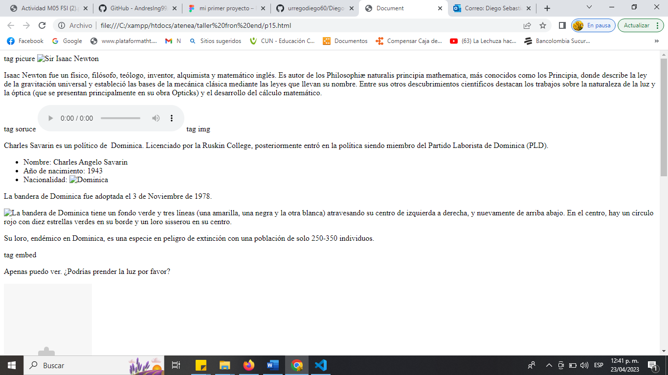

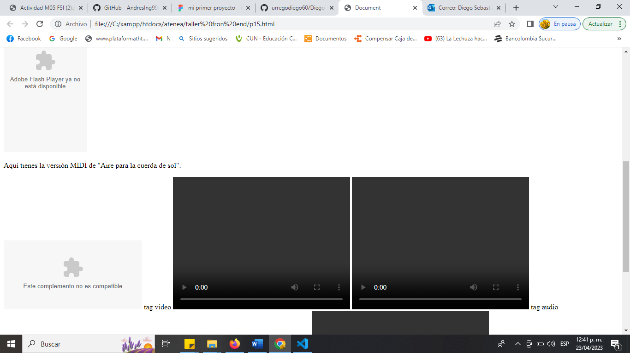

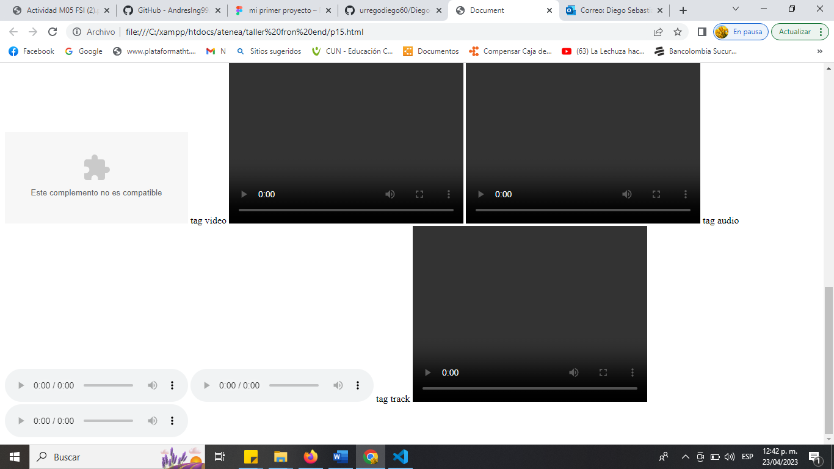

**Punto 16 tablas usando th, tr, td**

<table class="default">

    <tr>

      <th>Libro</th>

      <th>Autor</th>

      <th>Año</th>

    </tr>

    <tr>

      <td>Regeneration</td>

      <td>Pat Barker</td>

      <td>1991</td>

    </tr>

    <tr>

      <td>Sálvese quien pueda</td>

      <td>Beryl Bainbridge</td>

      <td>1996</td>

    </tr>

    <tr>

      <td>Affinity</td>

      <td>Sarah Waters</td>

      <td>1999</td>

    </tr>

  </table>

<table class="default">

    <tr>

      <th scope="col">Período</th>

      <th>Tema</th>

      <th>Nota</th>

    </tr>

    <tr>

      <th rowspan="2">1º semestre</th>

      <td>Matemáticas</td>

      <td>10</td>

    </tr>

    <tr>

      <td>Historia</td>

      <td>7</td>

    </tr>

    <tr>

      <th rowspan="2">2º semestre</th>

      <td>Biología</td>

      <td>8</td>

    </tr>

    <tr>

      <td>Literatura</td>

      <td>7</td>

    </tr>

  </table>

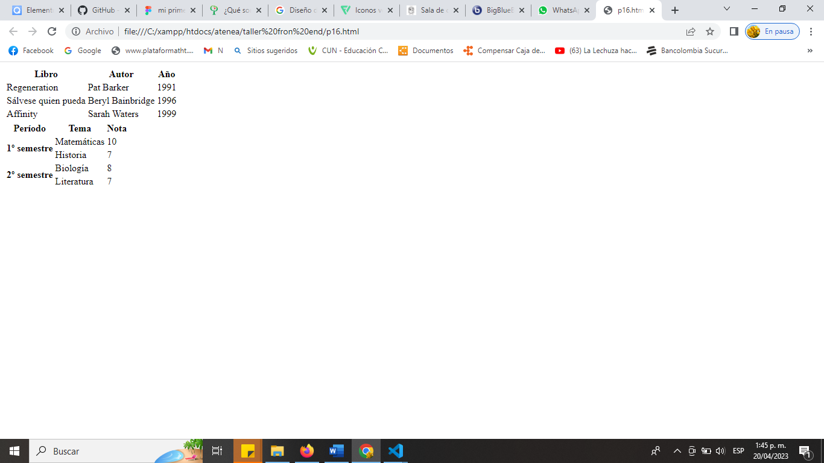

**Punto 17 formularios**

tag form

<form action="../../form-result.php" method="post" target="_blank">

<p>Nombre de usuario: <input type="text" name="usuario"></p>

<p>Contraseña: <input type="password" name="pass"></p>

<p><input type="submit" value="Enviar datos"></p>

</form>

<form action="../../form-result.php" method="post" target="_blank">

<p><label>Nombre completo: <input type="text" name="nombrecompleto"></label></p>

<p>Género:

 <label><input type="radio" name="genero" value="masculino"> Masculino</label>

 <label><input type="radio" name="genero" value="femenino"> Femenino</label>

</p>

<p><label>Dirección: <input type="text" name="direccion"></label></p>

<p>Intereses:

 <label><input type="checkbox" name="libros"> Libros</label>

 <label><input type="checkbox" name="peliculas"> Películas</label>

 <label><input type="checkbox" name="videojuegos"> Videojuegos</label>

</p>

<p><input type="submit" value="Enviar datos"> <input type="reset" value="Restaurar

formulario"></p>

</form>

<form action="../../form-result.php" method="get" target="_blank">

<fieldset>

 <legend>Información básica</legend>

 <p><label>Nombre completo: <input type="text" name="nombrecompleto"></label></p>

 <p><label>Fecha de nacimiento: <input type="date" name="fechadenacimiento"></label></p>

 <p>Gender:

 <label><input type="radio" name="genero" value="masculino"> Masculino</label>

 <label><input type="radio" name="genero" value="femenino"> Femenino</label>

 </p>

 <p><label>Dirección: <input type="text" name="direccion"></label></p>

 <p><label>Número telefónico: <input type="tel" name="telefono"></label></p>

</fieldset>

<fieldset>

 <legend>Información extra</legend>

 <p>Interests:

 <label><input type="checkbox" name="libros"> Libros</label>

 <label><input type="checkbox" name="peliculas"> Películas</label>

 <label><input type="checkbox" name="videojuegos"> Videojuegos</label>

 </p>

 <p><label>Color favorito: <input type="color" name="colorfavorito"></label></p>

</fieldset>

<p>

 <input type="submit" value="Enviar datos">

 <input type="reset" value="Restaurar formulario">

</p>

</form>

<form action="../../form-result.php" method="post" enctype="multipart/form-data"

target="_blank">

<p><label>Archivo: <input type="file" name="archivo"></label> <input type="submit"

value="Enviar datos"></p>

</form>

tag label

<form action="../../form-result.php" method="post" target="_blank">

<p><label>Nombre de usuario: <input type="text" name="usuario"></label></p>

<p><label>Contraseña: <input type="password" name="pass"></label></p>

<p><input type="submit" value="Enviar datos"></p>

</form>

<form action="../../form-result.php" method="post" target="_blank">

<p><label for="pensamiento_id">¿Qué estás pensando?:</label></p>

<p><input type="text" name="pensamiento" id="pensamiento_id"></p>

<p><input type="submit" value="Enviar datos"></p>

</form>

tag input

<form action="../../form-result.php" method="post" target="_blank">

<p>Nombre: <input type="text" name="nombre" value="John"></p>

<p>Apellido: <input type="text" name="apellido"></p>

<p>Deporte favorito: <input type="text" name="deporte" placeholder="Fútbol? Tenis?

Hockey?"></p>

<p>

 <input type="submit" value="Enviar datos">

 <input type="reset" value="Restaurar formulario">

</p>

</form>

tag button

<form action="../../form-result.php">

<p>

 Usuario: <input type="text" name="usuario">

 <button type="button">Estoy en huelga...</button>

</p>

</form>

tag select

<form action="../../form-result.php" target="_blank">

<p>

 Deporte favorito:

 <select name="deporte">

 <option>Fútbol</option>

 <option>Críquet</option>

 <option>Básquetbol</option>

 <option>Hockey</option>

 <option>Tenis</option>

 </select>

 <input type="submit" value="Enviar">

</p>

</form>

<form action="../../form-result.php" target="_blank">

<p>

 Marca favorita:

 <select name="marcaauto">

 <option>Chevrolet</option>

 <option>Ford</option>

 <option selected>Peugeot</option>

 <option>Fiat</option>

 </select>

 <input type="submit" value="Enviar">

 <input type="reset" value="Restaurar">

</p>

</form>

<form action="../../form-result.php" target="_blank">

<p>Send message:</p>

<p>

 <select name="enviar mensaje" size="3">

 <option>Ahora</option>

 <option>Dentro de una hora</option>

 <option>Dentro de seis horas</option>

 <option>Mañana</option>

 </select>

</p>

<p><input type="submit" value="Enviar"></p>

</form>

<form action="../../form-result.php" target="_blank">

<p>

 Selecciona un curso:

 <select name="curso" required>

 <option value="">Elige una opción</option>

 <option>Cerámica</option>

 <option>Jardinería</option>

 <option>Arte</option>

 <option>Fotografía</option>

 <option>Emprendedurismo</option>

 </select>

 <input type="submit" value="Enviar">

</p>

</form>

tag datalist

<p>Formato de imagen: <input type="text" name="formatoimagen"

list="listaformatosimagen"></p>

<datalist id="listaformatosimagen">

<option>PNG</option>

<option>JPEG</option>

<option>GIF</option>

<option>TGA</option>

</datalist>

<p>Peso del compuesto: <input type="number" name="pesocompuesto" min="2" step="0.01"

list="listapesos"></p>

<datalist id="listapesos">

<option>Muy pesado</option>

<option>0.57</option>

<option>0.0215</option>

<option>4.62</option>

</datalist>

<p><label>Ingresa un nombre para tu mascota: <input type="text" name="nombremascota"

list="listamascotas"></label></p>

<datalist id="listamascotas">

<label>O elige uno de la siguiente lista</label>

 <select name="nombremascota">

 <option>Bela</option>

 <option>Luna</option>

 <option>Daisy</option>

 <option>Brisa</option>

 </select>

</label>

</datalist>

tag option

<form action="../../form-result.php" target="_blank">

<p>

 Pick a car:

 <select name="car">

 <option>458 Spider</option>

 <option selected>F12 Berlinetta</option>

 <option>California T</option>

 </select>

 <input type="submit" value="Submit form">

 <input type="reset" value="Reset form">

</p>

</form>

<p>

Elije una estatuilla:

<select>

 <optgroup label="Aves">

 <option>Búho</option>

 <option>Petirrojo</option>

 <option>Paloma</option>

 <option>Gorrión</option>

 </optgroup>

 <optgroup label="Felinos">

 <option>León</option>

 <option>Tigre</option>

 <option>Gato</option>

 </optgroup>

</select>

</p>

<form action="../../form-result.php" target="_blank">

<p>

 Tu bebida:

 <select name="bebida" required>

 <option value="">Elije tu bebida</option>

 <optgroup label="Con Vodka">

 <option>Martini</option>

 <option>Cosmopolita</option>

 <option>Destornillador</option>

 </optgroup>

 <optgroup label="Con Tequila">

 <option>Margarita</option>

 <option>Tequila Sunrise</option>

 <option>Cantarito</option>

 </optgroup>

 </select>

 <input type="submit" value="Enviar">

</p>

</form>

<p>

Elije un motor de búsqueda:

<input type="text" list="listamotoresbusqueda">

</p>

<datalist id="listamotoresbusqueda">

<option>Google</option>

<option>Yahoo!</option>

<option>Bing</option>

<option>DuckDuckGo</option>

</datalist>

tag textarea

<form action="../../form-result.php" target="_blank">

<p>Mensaje para el autor:</p>

<p><textarea name="mensaje" placeholder="Comparte tu opinión con el

autor!"></textarea></p>

<p><input type="submit" value="Enviar mensaje"></p>

</form>

<form action="../../form-result.php" target="_blank">

<p>Edita tu comentario:</p>

<p><textarea name="comment">Hola! Creo que estás completamente

equivocado!</textarea></p>

<p>

 <input type="submit" value="Editar">

 <input type="reset" value="Restaurar">

</p>

</form>

<form action="../../form-result.php" target="_blank">

<p>Agregar una nueva descripción:</p>

<p><textarea name="descripcion" cols="40" rows="5"></textarea></p>

<p><input type="submit" value="Enviar"></p>

</form>

<form action="../../form-result.php" target="_blank">

<p>Edita tu biografía:</p>

<p><textarea name="biografia" minlength="20" maxlength="50"></textarea></p>

<p><input type="submit" value="Enviar"></p>

</form>

<form action="../../form-result.php" target="_blank">

<p>Comentarios:</p>

<p><textarea name="comentarios" required></textarea></p>

<p><input type="submit" value="Enviar"></p>

</form>

tag progress

<p>Progreso: <progress max="100" value="20"></progress></p>

<p>Progreso de la subida: <progress max="68" value="47">47/68</progress></p>

<p>Progreso de la recuperación del archivo: <progress></progress></p>

<p>

<input type="button" value="Transferir archivo" onclick="progresoTransferenciaArchivo()">

Progreso: <progress id="transferenciaarchivo" value="0"></progress>

</p>

tag legend

<form action="../../form-result.php" target="_blank">

<fieldset>

 <legend>Información de contacto</legend>

 <p>Nombre completo: <input type="text" name="nombrecompleto"></p>

 <p>Dirección: <input type="text" name="direccion"></p>

 <p>Teléfono: <input type="tel" name="telefono"></p>

</fieldset>

<fieldset>

 <legend>Preferencias</legend>

 <p><input type="checkbox" name="pref-autos"> Autos</p>

 <p><input type="checkbox" name="pref-vacaciones"> Vacaciones</p>

 <p><input type="checkbox" name="pref-estilodevida"> Estilo de vida</p>

 <p><input type="checkbox" name="pref-astronomia"> Astronomía</p>

</fieldset>

<p><input type="submit" value="Enviar información"></p>

</form>

tag form

Principio del formulario

Nombre de usuario: 

Contraseña: 



Final del formulario

Principio del formulario

Nombre completo: 

Género:  Masculino  Femenino

Dirección: 

Intereses:  Libros  Películas  Videojuegos

 

Final del formulario

Principio del formulario

Información básica

Nombre completo: 

Fecha de nacimiento:

Gender:  Masculino  Femenino

Dirección: 

Número telefónico:

Información extra

Interests:  Libros  Películas  Videojuegos

Color favorito:

 

Final del formulario

Principio del formulario

Archivo:  

Final del formulario

tag label

Principio del formulario

Nombre de usuario: 

Contraseña: 



Final del formulario

Principio del formulario

¿Qué estás pensando?:





Final del formulario

tag input

Principio del formulario

Nombre: 

Apellido: 

Deporte favorito: 

 

Final del formulario

tag button

Principio del formulario

Usuario:  Estoy en huelga...

Final del formulario

tag select

Principio del formulario

Deporte favorito:            

Final del formulario

Principio del formulario

Marca favorita:           

Final del formulario

Principio del formulario

Send message:





Final del formulario

Principio del formulario

Selecciona un curso:              

Final del formulario

tag datalist

Formato de imagen: 

Peso del compuesto:

Ingresa un nombre para tu mascota: 

tag option

Principio del formulario

Pick a car:         

Final del formulario

Elije una estatuilla:                      

Principio del formulario

Tu bebida:                        

Final del formulario

Elije un motor de búsqueda: 

tag textarea

Principio del formulario

Mensaje para el autor:





Final del formulario

Principio del formulario

Edita tu comentario:



 

Final del formulario

Principio del formulario

Agregar una nueva descripción:





Final del formulario

Principio del formulario

Edita tu biografía:





Final del formulario

Principio del formulario

Comentarios:





Final del formulario

tag progress

Progreso:

Progreso de la subida:

Progreso de la recuperación del archivo:

 Progreso:

tag legend

Principio del formulario

Información de contacto

Nombre completo: 

Dirección: 

Teléfono:

Preferencias

 Autos

 Vacaciones

 Estilo de vida

 Astronomía



**Punto 17 final despliegue de datos**

tag details

<form action="../../form-result.php" target="_blank">

<p>Direción de e-mail: <input type="email" name="direccionemail"></p>

<details>

 <summary>Opciones extra</summary>

 <p><input type="checkbox" name="enviarofertas" checked> Enviar ofertas y promociones a

mi dirección de e-mail.</p>

</details>

<p><input type="submit" value="Enviar datos"></p>

</form>

<p>La mayoría de procesos astrofísicos no pueden ser recreados en los laboratorios de la Tierra.

En cualquier caso, existe una gran variedad de objetos astronómicos visibles a lo largo de todo

el espectro electromagnético. El estudio de dichos objetos mediante la adquisición pasiva de

datos es el objetivo de la astronomía observacional.</p>

<details open>

<summary>Galileo Galilei</summary>

<img src="/assets/images/galileo-galilei.jpg" style="float: right; margin: 0 0 1em 2em" alt="Galileo

Galilei, padre de la astronomía observacional moderna">

<p>Galileo Galilei fue un astrónomo, filósofo, ingeniero, matemático y físico italiano,

relacionado estrechamente con la revolución científica. Eminente hombre del Renacimiento,

mostró interés por casi todas las ciencias y artes (música, literatura, pintura).</p>

<p>Sus logros incluyen la mejora del telescopio, gran variedad de observaciones astronómicas,

la primera ley del movimiento y un apoyo determinante al copernicanismo.</p>

</details>

tag summary

<p><b>Cosmos: un viaje personal</b> es una serie documental de divulgación científica escrita

por Carl Sagan, Ann Druyan y Steven Soter (con Sagan como guionista principal y presentador),

cuyos objetivos fundamentales fueron: difundir la historia de la astronomía y de la ciencia, así

como sobre el origen de la vida; concienciar sobre el lugar que ocupa nuestra especie y nuestro

planeta en el universo, y presentar las modernas visiones de la cosmología y las últimas noticias

de la exploración espacial, y en particular, las misiones Voyager.</p>

<details>

<summary>Carl Sagan</summary>

<p>Carl Edward Sagan fue un astrónomo, astrofísico, cosmólogo, escritor y divulgador científico

estadounidense. Sagan publicó numerosos artículos científicos y comunicaciones1 y fue autor,

coautor o editor de más de una veintena de libros. Defensor del pensamiento escéptico científico

y del método científico, fue también pionero de la exobiología, promotor de la búsqueda de

inteligencia extraterrestre a través del Proyecto SETI e impulsó el envío de mensajes a bordo de

sondas espaciales, destinados a informar a posibles civilizaciones extraterrestres acerca de la

cultura humana.</p>

</details>

tag dialog

<button type="button" onclick="abrirDialogo('dialogo1')">Abrir diálogo</button>

<dialog id="dialogo1">

<p>Hola! Este es nuestro primer diálogo. Si te gusta, no lo cierres...</p>

<button type="button" onclick="cerrarDialogo('dialogo1')">Cerrar</button>

</dialog>

<button type="button" onclick="abrirDialogo('dialogo2', true)">Abrir diálogo</button>

<dialog id="dialogo2" class="dialogo-ejemplo">

<p>Wow! esto está mejor, ¿no es así?</p>

<button type="button" onclick="cerrarDialogo('dialogo2')">Cerrar</button>

</dialog>

tag script

<p onmouseover="cambiarAItalica(this)" onmouseout="changeANormal(this)">Kennedy se

tranquilizó y volvió a abismarse en su contemplación indecisa, cuando hendió los aires un agudo

silbido.</p>

<script>

function cambiarAItalica(element) {

 element.style.fontStyle='italic';

}

function changeANormal(element) {

 element.style.fontStyle='normal';

}

</script>

<p onmouseover="espesorANegrita(this)" onmouseout="espesorANormal(this)">Joe se

deslizó por el cable y reapareció a los pocos instantes. El Victoria, en libertad, flotaba en el aire,

casi inmóvil.</p>

<script src="script.js"></script>

tag canvas

<canvas id="canvas-1" height="100"></canvas>

<canvas id="canvas-2" height="200"></canvas>

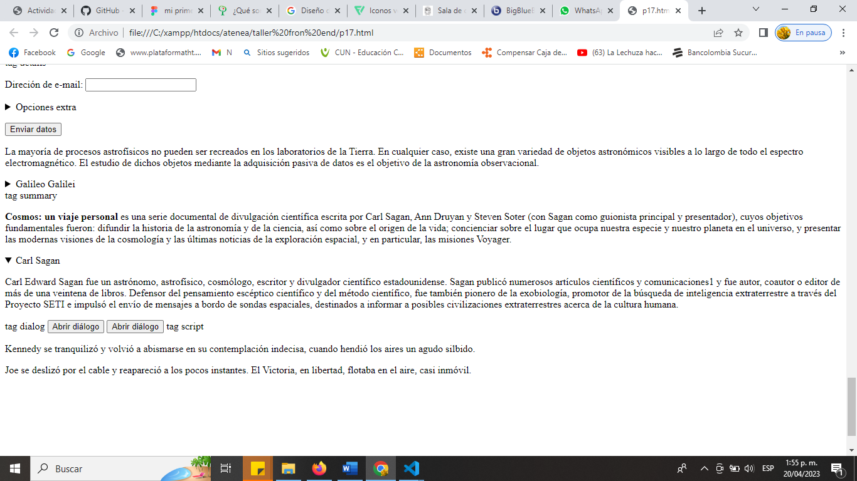

Fin.

Final del formulario